次时代引擎：面向未来的引擎,具备下一个时代、未来的时代特征的。unity5开始进入次时代。
著名引擎：虚幻4，Unity5，寒霜3
Unity（主C#） 在国内开发现在几乎是占了国内全部（于是资源比较多），我觉得是因为历史原因。Unity对于个人开发者已经免费（毕竟虚幻4都已经开源了）。更适合新手，对低级程序员友好。不开源，但是支持Linux、windows、MAC安装。
虚幻4（主C++）是一款github开源引擎，重视中国开发者，在画面自动渲染上，相比较uniy会有更好的光影效果于是看起来会真实很多，而且手机性能已经普遍比较符合它的要求。对美工友好。
寒霜 适合大地图，破坏效果...emmm...也就是战争题材的游戏。
不推荐在笔记本 Linux编译安装虚幻引擎，因为目前只提供编译安装，同时部分特殊功能受限，编译指南https://wiki.unrealengine.com/Building_On_Linux。Windows与Mac平台已经提供安装包。

如果是3D游戏，至少要掌握两款软件，一是建模，动画：类似3dsmax或maya这种；一是贴图的绘制，类似ndo,ddo,subtance painter这种。如果是2D游戏，可以采用像素，矢量等风格，需要掌握PS,AI这样的软件

学习资源： 国内的书籍还是比较少的
http://api.unrealengine.com/CHN/
官方中文视频：https://i.youku.com/unrealengine
https://www.zhihu.com/question/28603641/answer/129910889
https://zhuanlan.zhihu.com/p/23712250

文件格式：
Unity官网说明：https://docs.unity3d.com/Manual/3D-formats.html
3ds，skp等算是通用文件，文件格式是公开的固定的，所以能够被解析，但是依旧可能存在失真等问题：https://blog.csdn.net/qq_21057881/article/details/70216034
UE4推荐使用maya建模。
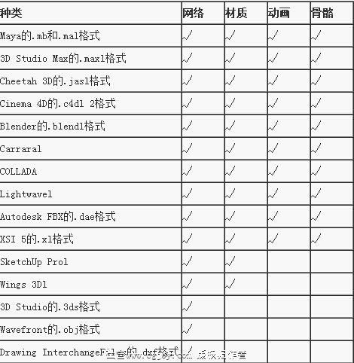
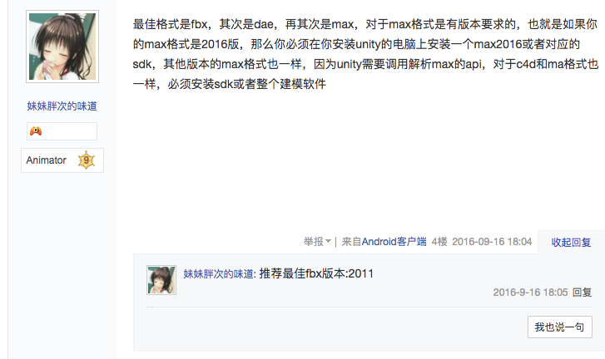
Object 对象： 虚幻引擎 4 中几乎所有的东西都是继承于 Object。在 C++ 中，UObject 是所有类的基类，实现了诸如垃圾回收、开放变量给编辑器的元数据（UProperty），以及存盘和读盘时的序列化功能。
Actor 对象：可以放置在关卡中的任意对象。Actor 是支持三维变换的通用类，比如如平移，旋转和缩放变换。 Actor 可以通过游戏代码（C++或蓝图）来创建（Spawn）及销毁。在 C++ 中，AActor 是所有 Actor 的基类。包括地面、摄像机、定向光源也是一个Actor。
Component 组件：用作为 Actor 中的一个子对象。组件一般用于需要简单地切换的部件的地方，以便改变具有该组件的 Actor 的某个特定方面的行为或功能。
Pawn 人形体：是Actor的子类，表示人物。当Pawn由人类玩家或AI玩家控制，它被视为 被支配 。 相反地，当Pawn不由人类玩家或AI玩家控制，它被视为 不受支配 。
Character 角色： 是Pawn Actor的子类，用作为玩家角色。
PlayerController 玩家控制器： 类被用于获得玩家输入并将其转化为游戏中的互动。PlayerController（玩家控制器）也是多人游戏中的主要网络交互点。 在多人游戏中，服务器具有游戏中每个玩家的玩家控制器的一个实例，因为它必须能对每个玩家进行网络函数调用。 每个客户端仅具有与其玩家相符的玩家控制器，并且仅能使用其玩家控制器来与服务器沟通。PlayerState在服务器与客户端之间要实时同步。
AIController 人工智能控制器：默认情况下，Pawn 和 Character 都将由 AIController 这个基类控制。
Brush 画刷： 定义BSP关卡几何体和游戏体积的3D体积。以及颜色的涂画。
BSP：Binary Space Partitioning，中文名是二叉分割空间，BSP技术由于在多边形剪切方面表现出色，使得在碰撞检测的时候非常高效。这里包含了一些BSP画刷，例如盒子、锥体、旋转式梯子等等。
World 世界： 所有关卡的集合
GameMode 游戏模式：负责设置正在运行的游戏的规则。这些规则包括了玩家如何加入游戏、游戏是否可以暂停、关卡转变及任何游戏特定行为，如胜利条件等。
GameState 游戏状态（包含了每一个玩家的玩家状态）、PlayerState 玩家状态

蓝图：
介绍网站: https://www.cnblogs.com/ghl_carmack/p/5922131.html
主要面向设计人员，蓝图是针对您游戏添加的可视化脚本。通过使用连线把节点、事件、函数及变量连接到一起，这样就可以创建复杂的游戏性元素。之所以主要面向设计人员，是因为和qt designer一样，使用了之后相比较直接编写C++代码效率会下降不是一点点。
关卡蓝图：整个关卡的全局事件图表
类蓝图：种允许内容创建者轻松地基于现有游戏性类添加功能的资源。只包含数据的蓝图，经过添加代码、变量或者组件来将它转换成完整的类蓝图。
蓝图接口：相当于C++中的纯虚基类
蓝图宏库：存放了一组宏的容器，宏会在所有引用它们的图表间共享，但是如果它们在编译过程中是合并的节点，那么它们会自动地展开为图表。这意味着蓝图宏库不需要进行编译，但是对宏所做的修改，仅当重新编译了包含引用该图表的蓝图时，这些修改才会反应在图表中。

